Samenvatting H4 Machten en Wortels

Kwadraten
Onderstaande kwadraten hoor je te kennen.
Neem het volgende voorbeeld: $4^{2}=4×4$. Je herkent een kwadraat aan het kleine 2’tje.
Je neemt dan het grote getal en doet dat keer zichzelf. Zorg dat je ook de tussenstap opschrijft.

Wortels
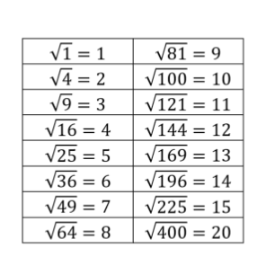
Onderstaande wortels moet je ook kennen. Dit is letterlijk het tegenovergestelde van een kwadraat.
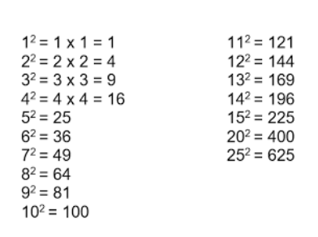

Machten
Nu hebben we net als bij een kwadraat een groot getal en een klein getal. Nu is het kleine getal (de exponent) alleen groter of kleiner dan 2.
Kijk naar het volgende voorbeeld: $4^{3}=4×4×4=64$. Het 3’tje geeft aan dat je het grote getal (grondgetal) 3 keer moet vermenigvuldigen.
In het volgende voorbeeld zie je een 4’tje en krijg je het volgende:
$4^{4}=4×4×4×4=256$.
Schrijf hier nog wat voorbeelden voor jezelf uit, zodat je kan zien wat machten precies zijn.
Bijzondere machten

Nulde macht
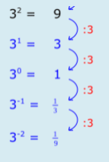
Een getal tot de macht 0 is altijd 1. Kijk maar naar de volgende voorbeelden:
$5^{0}=1$ ${65}^{0}=1$ ${-24}^{0}=1$

Eerste macht
Een getal tot de macht 1 blijft altijd hetzelfde getal. Kijk maar naar de volgende voorbeelden:
$7^{1}=7$ ${89}^{1}=89$ ${744}^{1}=744$

Negatieve machten
Voor negatieve machten moet je een extra stapje nemen. Er komt dan eigenlijk altijd een breuk uit. Je schrijft een 1 boven de breukstreep en beneden schrijf je de macht over, maar dan zonder de min. Zie de volgende voorbeelden:
$4^{-2}=\frac{1}{4^{2}}=\frac{1}{16}$ $2^{-5}=\frac{1}{2^{5}}=\frac{1}{32}$ $8^{-1}=\frac{1}{8^{1}}=\frac{1}{8}$

Negatieve getallen tot de macht
Ook van negatieve getallen kan je de macht berekenen. Hierbij zijn haakjes heel erg belangrijk. Het verschil tussen ${-3}^{2}$ en ${(-3)}^{2}$ is groot. Denk maar aan de rekenregels!
$${-3}^{2}=-3×3=-9$$
$${(-3)}^{2}=-3×-3=9$$

Rekenvolgorde

Rekenen met negatieve getallen
Rekenen met negatieve getallen kan voorkomen met + - en - -
$8--4=12$ - - is dus hetzelfde als +
$9+-5=4$ + - is blijkbaar hetzelfde als -

